минобрнауки россии

федеральное государственное бюджетное

образовательное учреждение высшего образования

«ЧЕРЕПОВЕЦКИЙ ГОСУДАРСТВЕННЫЙ УНИВЕРСИТЕТ»

|  |
| --- |
| Информационных технологий |
| наименование института (факультета) |
| Математическое и программное обеспечение ЭВМ |
| наименование кафедры |

отчет по дисциплине:

Проектирование экономических информационных систем

**Проектирование экономической информационной системы «Розничная продажа» на базе 1С: Предприятие**

Листов 14

Выполнил:

Студент группы 1ИВТм-01-21оп

Белов А.С.

Проверил:

Ганичева О.Г.

2020 год

Введение

«1С: Предприятие» — программный продукт компании «1С», предназначенный для автоматизации деятельности на предприятии.

«1С: Предприятие» предназначено для автоматизации бухгалтерского и управленческого учётов (включая начисление зарплаты и управление кадрами), экономической и организационной деятельности предприятия.

Сама платформа не является программным продуктом для использования конечными пользователями, которые обычно работают с одним из многих прикладных решений (конфигураций), разработанных на данной платформе. Такой подход позволяет автоматизировать различные виды деятельности, используя единую технологическую платформу.

Области применения.

Гибкость платформы позволяет применять «1С: Предприятие 8» в самых разнообразных областях:

* автоматизация производственных и торговых предприятий, бюджетных и финансовых организаций, предприятий сферы обслуживания и т.д.
* поддержка оперативного управления предприятием;
* автоматизация организационной и хозяйственной деятельности;
* ведение бухгалтерского учета с несколькими планами счетов и произвольными измерениями учета, регламентированная отчетность;
* широкие возможности для управленческого учета и построения аналитической отчетности, поддержка многовалютного учета;
* решение задач планирования, бюджетирования и финансового анализа;
* расчет зарплаты и управление персоналом;
* другие области применения.

Проектирование конфигурации проводилось в бесплатной версии «1С:Бухгалтерия 8. Учебная версия».

Задание:

Необходимо спроектировать экономическую информационную систему (ЭИС) складского учета товара в розничном магазине, торгующем одеждой.

Описание предметной области:

Любой торговый магазин, как физический, так и работающий в сети интернет, в своем штате имеет складские помещения, в которых хранится товар, выставляемый на продажу. Данный товар поступает от поставщиков, с которыми сотрудничает магазин. Каждый прием товаров документируется, также, как и его последующая продажа.

При приеме товара заполняется накладная, в которой указывается наименование товаров, поступившие на склад, их количество, наименование склада, ФИО сотрудника (который принял поставку), ФИО доставщика и фирма доставки (если магазин сотрудничает с несколькими поставщиками). По окончанию заполнения документа проставляется дата и время приема товара, ставится подпись и печать на документ сотрудником склада.

При продаже оформляется расходная накладная, о том, что N-позиций товаров, в определенном количестве, были куплены. Этот документ должен предаваться сотрудникам склада, для подготовки товара к отправке доставщикам, если компания работает с доставкой товара со склада, либо для дальнейшей отчетности.

Из описания предметной области можно выделит следующие основные объекты, которые необходимо отразить в конфигурации:

* сотрудники;
* склады;
* товары;
* документы приема и продажи товаров.

Процесс проектирования:

Первым этапом проектирования ЭИС является создание в конфигураторе новой информационной базы. Для этого необходимо нажать на кнопку «Добавить» (рис.1).

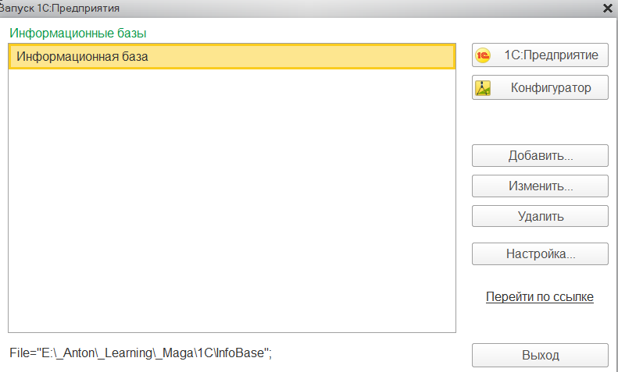

Рис.1. Конфигуратор

Далее, система предлагает нам создать новую базу или добавить существующую (рис.2).

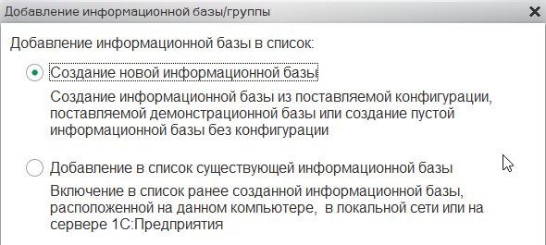

Рис.2. Добавление ИБ

Выбрав создание новой базы, и не на основе шаблона, даем ей имя (рис.3) и указываем путь, где будет расположены системные файлы конфигурации (рис.4)

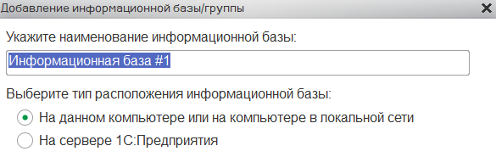

Рис.3. Название ИБ

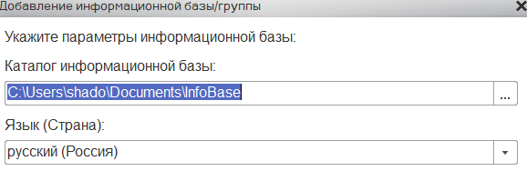

Рис.4. Каталог ИБ

После того, как конфигуратор запустился, необходимо выполнить предварительную настройку будущей системы, а именно добавить ключевых пользователей и наделить их определёнными ролями. Для этого в главном меню переходим в «Администрирование – Пользователи» (рис.5).

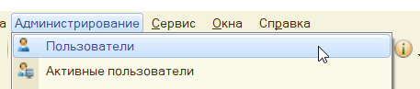

Рис.5. Пользователи

Для данной предметной области создадим трех ключевых пользователей (рис.6):

* Администратор – сотрудник, который имеет полный доступ к системе;
* Продавец – сотрудник, который будет иметь доступ к созданию и редактированию документов о продаже, а также просматривать справочники.
* Склад – сотрудник склада, который будет иметь доступ только к документу приемки товара и сопутствующим справочникам.

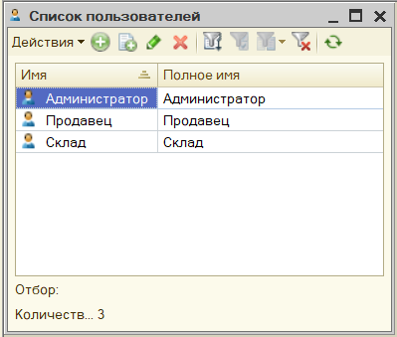

Рис.6. Список пользователей

Далее, можно подготовить будущие роли, и присвоить их пользователям. Для создания роли, необходимо в конфигураторе, в ветке «Роли» добавить необходимые роли (рис.7). В созданных ролях необходимо отметить в поле «Права» только те объекты ИБ и возможности, которые подразумеваются под ролью. Например, для Администратора – полный доступ, значит проставляются все «галочки».

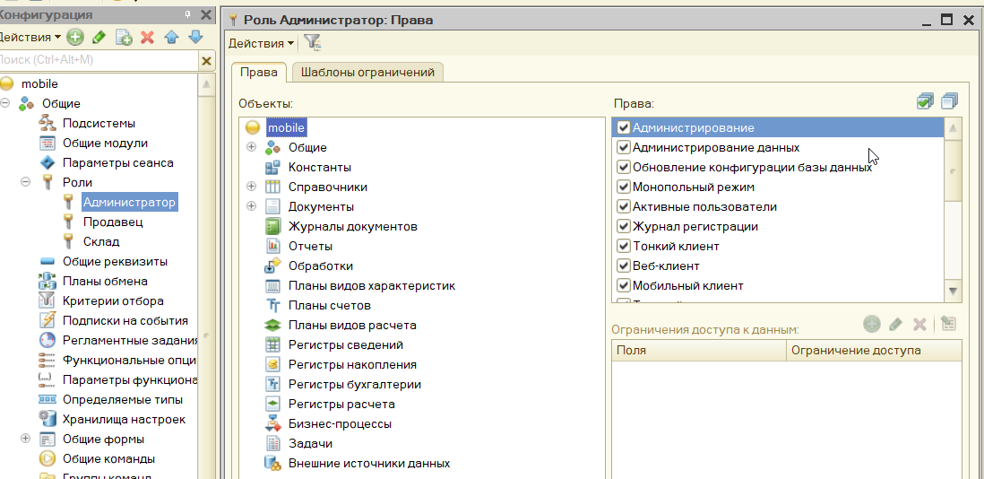

Рис.7. Настройка ролей

Справочники.

Справочники – это объекты ИБ, в которые сотрудники заносят данные, которые хранятся как «константы», пока их не удалят. Справочники – базовая информация, например, по магазину (рис.8):

* категории товаров;
* клиенты;
* склады;
* сотрудники
* и т.п.

Каждый справочник наделен стандартными реквизитами, такие как «Наименование» и «Код» (уникальный ключ записи в справочнике). По мимо их разработчик может добавить свои атрибуты по необходимости, например, для справочника сотрудники были добавлены:

* фамилия;
* имя;
* отчество;
* дата рождения;
* должность.

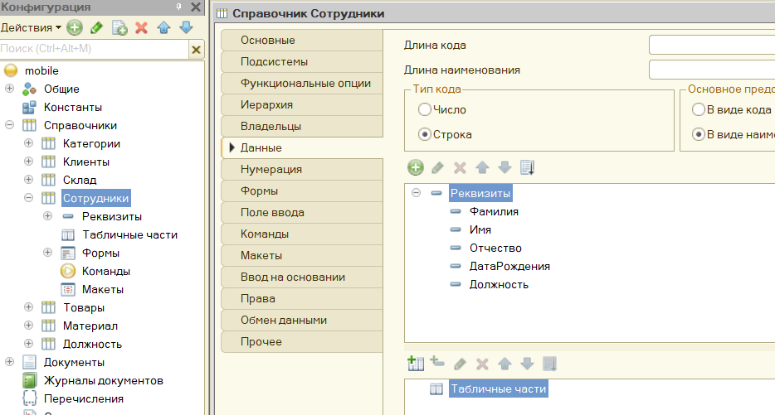

Рис.8. Настройка справочников

Если стоит необходимость на каждого сотрудника хранить многострочную запись, например, прописка, дети, достижения, которые будут иметь не по одной записи, то для этого необходимо добавить табличную часть, описав набор реквизитов.

Документы.

Далее создадим необходимый набор документов, например, «Заказ» (рис.9). Это такой документ, который будут оформлять продавцы магазина при продаже товара(-ов).

Данному товару добавим ряд реквизитов:

* курьер;
* склад;
* дата доставки;
* адрес доставки;
* дополнительная информация;
* табличная часть:
  + товар;
  + цена;
  + количество;
  + сумма;
  + самовывоз.

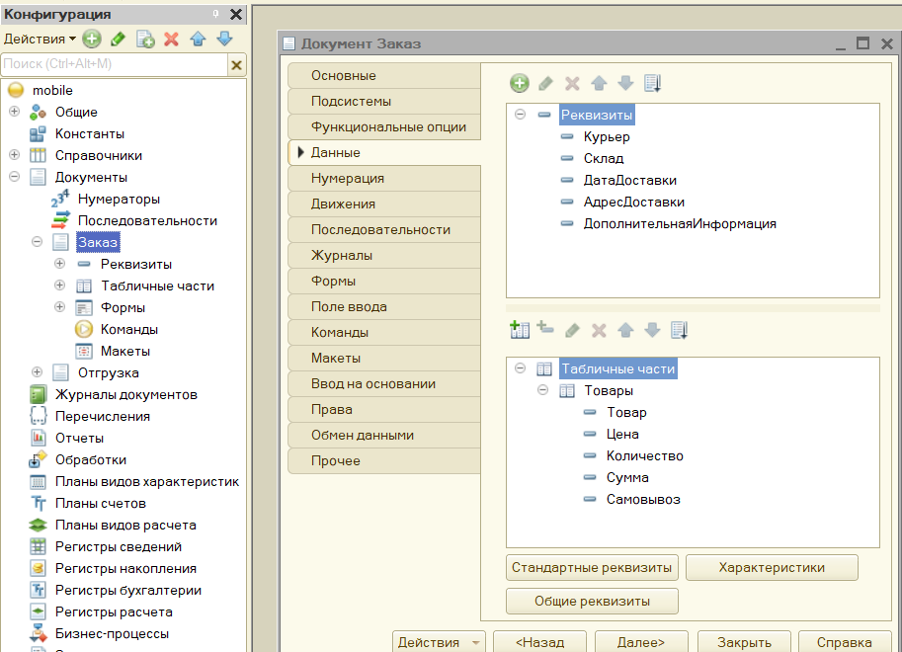

Рис.9. Создание документа

Для того, чтобы в реквизит подтягивалась информация со справочников, необходимо в свойствах указать явно откуда брать информацию (рис.10).

В форме заполнения товаров документа «Заказ» можно провести автоматизацию заполнения реквизита «Сумма», который подразумевает за собой итоговое значение в рублях, которое должен заплатить покупатель магазину по позиции товара, с учетом подтянутой цены и вписания количества. Для этого необходимо в Формах добавить «ФормаДокумента» (рис.11).

В открывшемся окне необходимо, выделив поле «Товар» в табличной части, открыть свойства, и дважды щелкнуть по полю «ТоварТоварыПриИзменении».

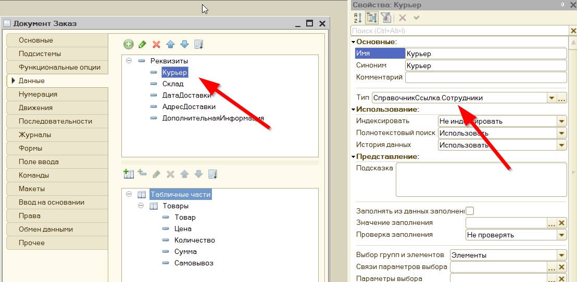

Рис.10. Настройка реквизита

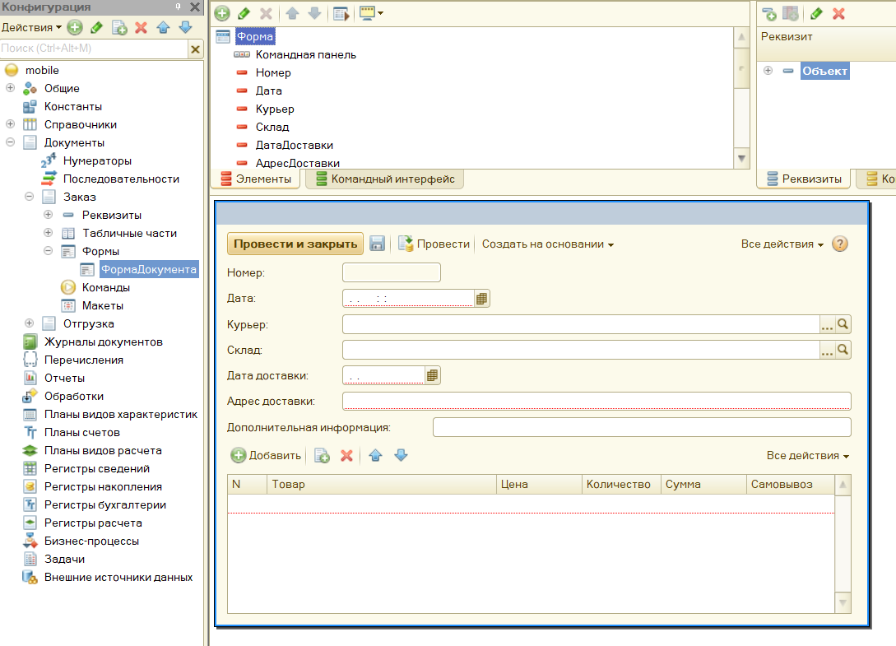

Рис.11. Настройка формы документа

В открывшемся окне необходимо вставить код, представленный на рис.12. Процедуру по настройке полей необходимо выполнить для полей «Количество» и «Цена» для свойств «При изменении».

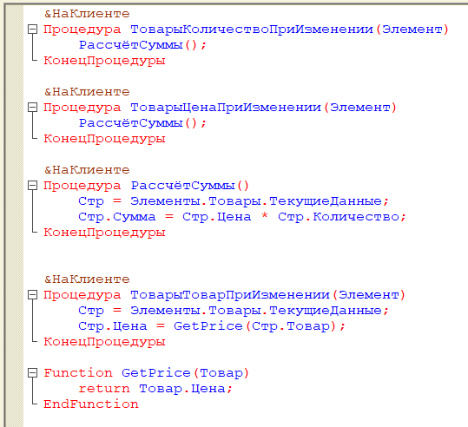

Рис.12. Программирование формы документа

После написания кода, необходимо его проверить, на возможные синтаксические ошибки. Для этого в главном меню конфигуратора необходимо нажать на соответствующую кнопку (рис.13).

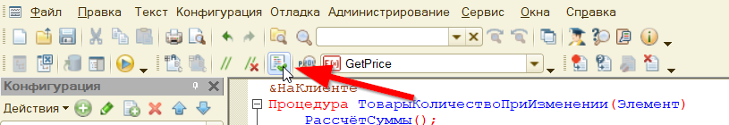

Рис.13. Проверка кода

Если ошибок не найдено, конфигуратор выдаст следующее сообщение (рис.14).

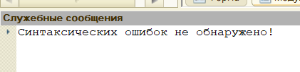

Рис.14. Служебное сообщение

После процесса конфигурации проведем тестирование. Для этого необходимо нажать на кнопку компиляции системы (рис.15).

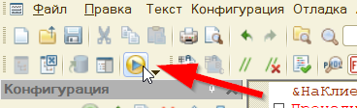

Рис.15. Запуск компиляции

При успешной компиляции можно проверить работу заполнения табличной формы в документе «Заказы».

При выборе товара – цена подтягивается автоматически, а при указании количества происходит автоматический расчёт «Цена * Количество» (рис.16).

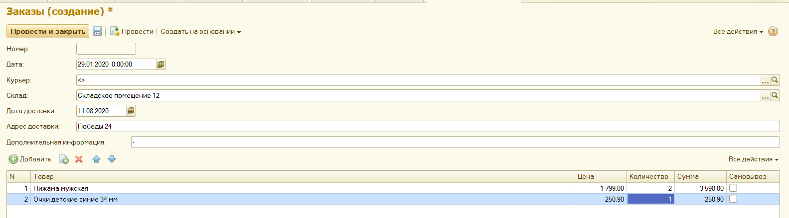

Рис.16. Проверка работы документа

Схема данных конфигурации

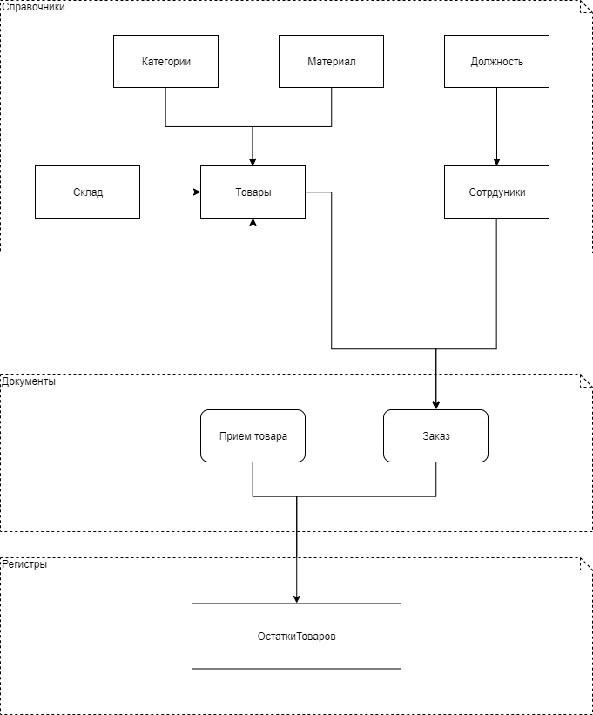

Вывод

В ходе выполнения лабораторных работ была спроектирована экономическая информационная система для учета товаров на складе на базе «1С: Предприятие».

Возможным развитием системы может стать ряд отчетных документов, которые помогут владельцу и/или сотрудникам о принятии важных решений, относительно продаж, привлечения клиентов. А также отдельный документ о продаже товара для физических точек магазина.